

Факультет программной инженерии и компьютерной техники

Вычислительная математика

Лабораторная работа №4 – Приближение функций

Метод Эйлера

Преподаватель: Перл Ольга Вячеславовна

Выполнили: Кульбако Артемий Юрьевич Р3212

# Описание метода

Метод Эйлера -

# Вывод

|  |  |  |
| --- | --- | --- |
| Метод | + | - |
| Эйлера­­­­­ |  |  |
| Усовершенствованный Эйлера |  |  |
| Рунге-Кутта 4-го порядка |  |  |
| Адамса |  |  |
| Милна |  |  |

# Примеры

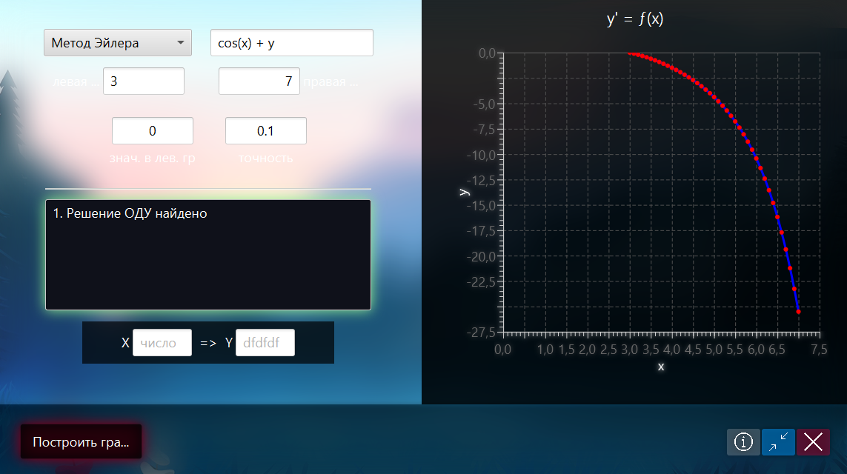

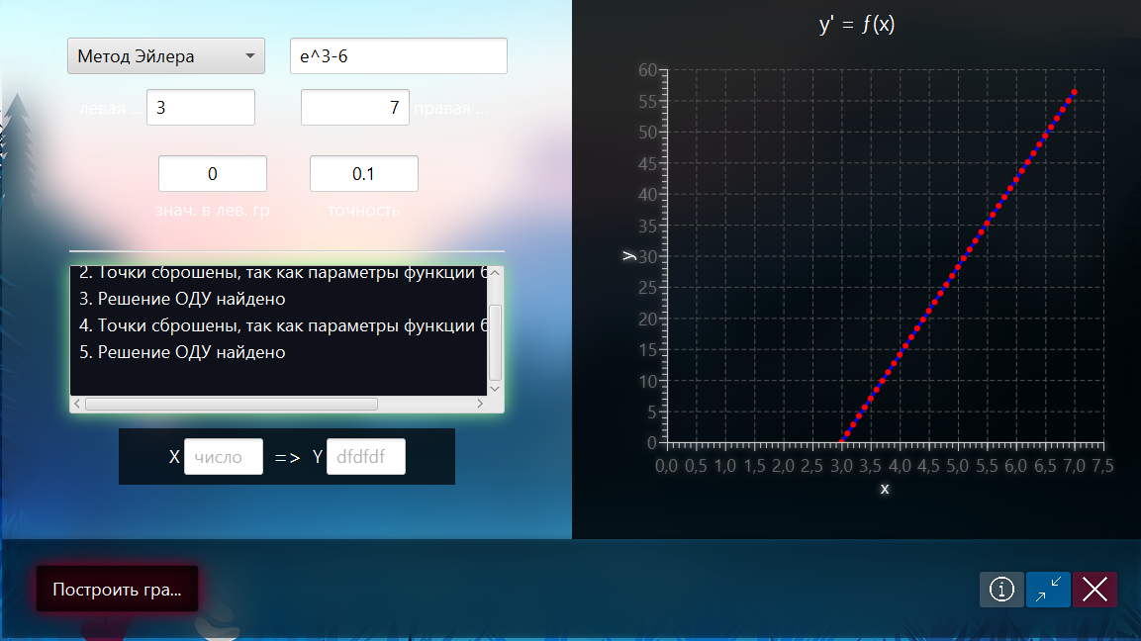

# Блок-схемы

